МЕБЕЛЬ

Найти пару каждому предмету мебели (наложить на образец, как лото). Назвать – стол, кровать, шкаф, диван или кресло.

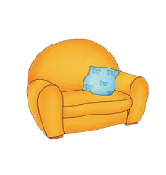 | 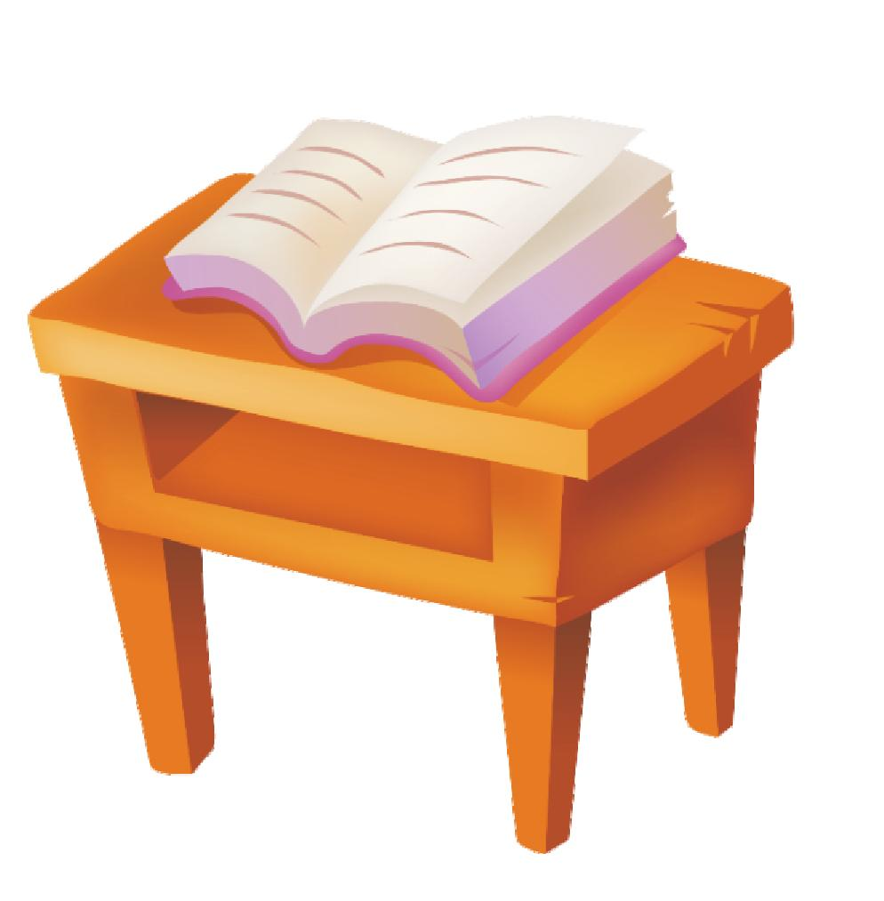
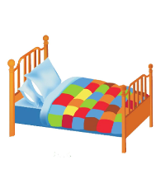 | 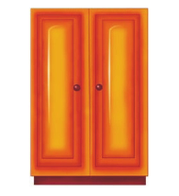

МЕБЕЛЬ  Раскрасить кроватку так, как показано на рисунке. Назвать части (ножки, стенки, основание и т.д.). Для чего кровать нам нужна?  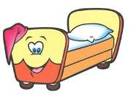  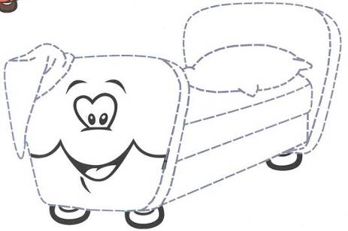 | МЕБЕЛЬ  Раскрасить кроватку так, как показано на рисунке. Назвать части (ножки, стенки, основание и т.д.). Для чего кровать нам нужна?

